Перечень земельных участков, предназначенных для последующего предоставления инвесторам и (или) организациям, в установленном порядке созданным в Республике Беларусь этими инвесторами либо с их участием, для строительства объектов, предусмотренных заключенными с Республикой Беларусь инвестиционными договорами, на территории Столинского района

«Приложение к решению Столинского районного исполнительного комитета 02.09.2013 № 1483 (в редакции решений Столинского районного исполнительного комитета от 15 марта 2016 г. № 496, от 6 сентября 2016 №1838, от 6 сентября 2016 №1839, от 14 сентября № 1870, от 28 сентября 2016 г. №1973, 24 января 2017 №111, 24 января 2017 №173, 30 января 2017 № 196, от 29 июня 2018 г. №1236,от 30 октября 2018 г. № 2140, 23.10.2019 №2249, от 22.06.2021 №1347, 24.12.2021 № 3002, 02.05.2023 № 1118, от 26.03.2024 № 896)
Перечень участков, предназначенные для последующего предоставления инвесторам и (или) организациям, в установленном порядке созданным в Республике Беларусь этими инвесторами либо с их участием, для строительства объектов, предусмотренных заключенными с Республикой Беларусь инвестиционными договорами
№ п/п | Местоположение земельного участка | Пример - ная площадь, га | Цель возможного использования земельного участка | Наличие инженерной и транспортной инфраструктуры | Государствен-ный орган (государствен-ная организация), в который (которую) необходимо обращаться для заключения инвестицион-ного договора с Республикой Беларусь
1 | г. Столин ул. Терешковой (в районе лесхоза)  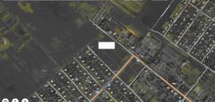 | 4,0 | для строительства промышленного объекта | Вдоль проспекта Мира расположен водопровод ø150мм, канализационная сеть ø150мм, рядом проходит линия электропередач 10кВ, на расстоянии 20м есть газопровод высокого давления ø219 и среднего давления ø 32. Подъезд осуществляется с пр-та Мира и ул. Терешковой | Брестский областной исполнительный комитет (г. Брест ул. Ленина, 11)
2 | г. Столин ул. Терешковой (в районе ДЭУ-26)  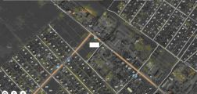 | 1,0 | для строительства промышленного объекта | Вдоль проспекта Мира расположен водопровод ø150мм, есть канализационная сеть ø150мм, проходит линия электропередач 10кВ, на расстоянии 20м - газопровод высокого давления ø219 и среднего давления ø32. Подъезд с проспекта Мира и ул. Кленовой | Брестский областной исполнительный комитет (г. Брест ул. Ленина, 11)
3 | г. Столин ул. Терешковой (в районе АП № 12)  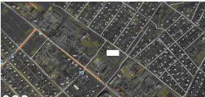 | 1,0 | для строительства промышленного объекта | Вдоль ул. Р. Зорге имеется водопровод ø150мм, имеется канализационная сеть ø150мм (на балансе АП № 12), рядом проходит линия эл. передач 10кВ, на расстоянии около 10м -газопровод высокого давления ø108; среднего давления ø 225 и ø273. Подъезд с ул. Терешковой | Брестский областной исполнительный комитет (г. Брест ул. Ленина, 11)
4 | г. Столин пр-т Мира  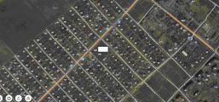 | 0,2 | для строительства объекта по оказанию услуг | Вдоль пр-та Мира проходит канализационная сеть ø150мм и водопровод ø100мм, линия электропередач 10кВ, на расстоянии около 20м - газопровод среднего давления ø63; низкого давления ø89. Подъезд осуществляется с существующей уличной сети. | Брестский областной исполнительный комитет (г. Брест ул. Ленина, 11)
5 | Радчицкий сельсовет, 0,5 км юго-восточнее д. Радчицк  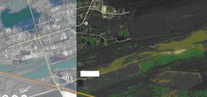 | 42,6 | для строительства установки мощностью 30 МВт по использованию возобновляемых источников энергии с использованием энергии солнца | Подъезд осуществляется по существующей грунтовой дороге. Земельный участок расположен в охранной зоне линии электропередач. Восточная часть участка площадью 11 га находится в санитарно-защитной зоне сибиреязвенного скотомогильника. | Брестский областной исполнительный комитет (г. Брест ул. Ленина, 11)
6 | Г.Столин, ул.Советская 51  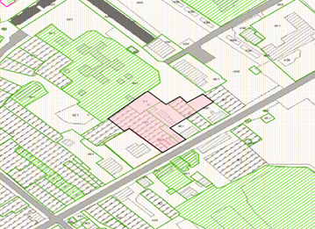 | 0,50 | Строительство и обслуживание здания многофункционального | Подъезд осуществляется с существующей дорожной сети с улицы Советская. В непосредственной близости от участка имеется возможность подключения инженерных сетей: электроснабжение – от ТП №20 г.Столин (ВЛИ-0,4кВ от ТП №20 или от РУ-0,4кВ ТП №20), водоснабжение – от существующей водопроводной сети по ул. Советская(ø100мм), газоснабжение – от существующей сети газопровода по ул. Советская (газопровод низкого давления ø89), водоотведение – от существующей канализационной сети по ул. Горького(ø100мм),. Максимально предельные показатели инженерных нагрузок: расход электроэнергии – 60,0 кВт; расход воды – 3,5 м.куб./сут; канализация – 3,5 м.куб./сут; расход газа 8,0 м.куб./сут. | Брестский областной исполнительный комитет (г. Брест, ул. Ленина, 11)
7.Речицкий сельсовет, севернее г.Столина | 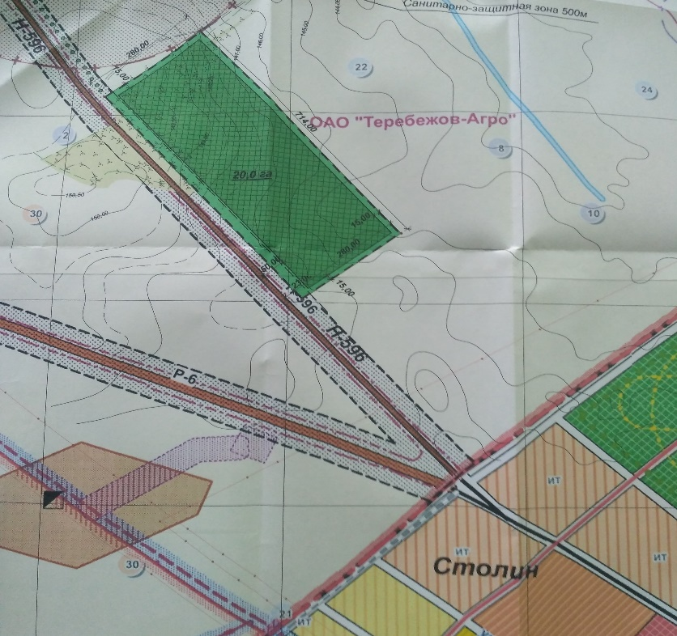 | 20 | Для строительства и обслуживания тепличного комплекса площадью теплиц 10,0 га | Подъезд осуществляется с автомобильной дороги Н-596, имеется возможность подключения к газопроводу, водопроводу, канализационной сети и линии электропередач 10кВ. | Брестский областной исполнительный комитет (г. Брест, ул. Ленина, 11)
8. Столинский район, ул. Островского, 0,3 км северо-восточнее г.Давид- Городок | 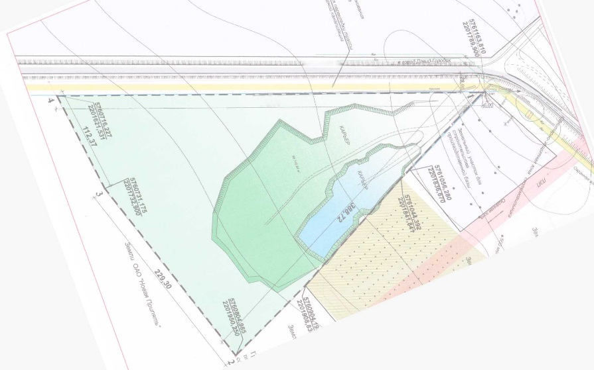 | 6,8740 | Для строительства и обслуживания комплекса по выращиванию рыбы | Подъезд осуществляется с автомобильной дороги Р-88, имеется возможность подключения к водопроводу, канализационной сети и линии электропередач 10кВ. | Брестский областной исполнительный комитет (г. Брест, ул. Ленина, 11)

